ב"ה | תיק 817808/1
בבית הדין הרבני האזורי ירושלים
לפני כבוד הדיינים:
הרב מנחם האגר
המבקשים: | עזריאל מנצור  אברהם קרואני  יעל אכלופי | ת"ז  ת"ז  ת"ז | 050329804  022110654  000650242 | (ע"י ב"כ עו"ד איתן צחי)  (ע"י ב"כ עו"ד דניאל קרמר)  (ע"י ב"כ עו"ד דניאל קרמר)
נגד
המשיבים: | בירושלים לקהילת התמני  מנהל מיוחד עו״ד דעואל | דרכון  זמני | ועד העדה  999010373 | (ע"י ב"כ עו"ד רויטל לורברבוים  ועו"ד משה לורברבוים)  (ע"י ב"כ עו"ד דעואל פלאי)
הנדון: הקדשות, הקדשות, צווים אחרים, הקדשות, בקשה למינוי אפוטרופוס
החלטה
בפנינו בקשות המנהל המיוחד ותגובת הממונה על ההקדשות.
ביה"ד מאשר למנהל המיוחד ביחס להקדש "סאלם בן יוסף אלשיך ואברהם בן חיים נדף" בקשר לנכס ברחוב חיי אדם 13 – גוש 30064 חלקה 9 ספר 1015 דף 7920, לפנות לכל ערכאה לבקש סעד לצורך הצלת ההקדש לרבות בקשה למינוי כונס נכסים על זכויותיו של הקבלן בנכס ההקדש, לערוב, להתחייב, ולעשות כל פעולה נדרשת בשם ההקדש בהליך הנ"ל.
ההקדש ישא בנטל ההוצאות הכרוכות בניהול ההליכים לרבות שכ"ט עו"ד.
ביה"ד מעיר פעם נוספת, כי עד עתה לא נצפתה תגובת המנהל המיוחד להחלטות ביה"ד בדבר הצגת התשלומים שהיו נהוגים עד היום כחלק מהוצאות ההקדש.

ניתן ביום ד' באדר התשפ"א (16/02/2021).

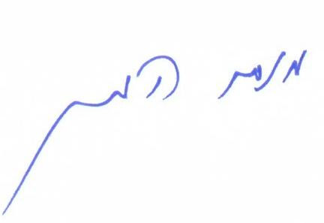
הרב מנחם האגר

העתק מתאים למקור
משה ביטון, המזכיר הראשי
נחתם דיגיטלית ע"י הרב מנחם האגר בתאריך 16/02/2021 09:53

